泸州市二○一一年高中阶段学校招生统一考试
文科综合试卷
第I卷 选择题
地理部分(10分)
1．下列图例中表示公路的是
2．图1为四幅经纬网图，图中A、B、C、D四地中，其中哪一个区域位于中国
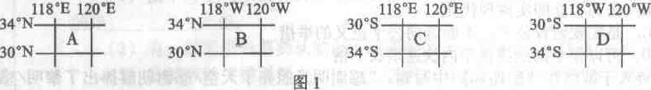
3．图2为某地等高线图，图中A、B、C、D所表示的地形名称依次是
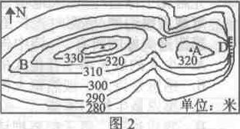
A．鞍部、陡崖、山谷、山峰
B．山峰、鞍部、陡崖、山脊
C．山脊、鞍部、陡崖、山谷
D．山峰、山脊、鞍部、陡崖
读图3，回答4—5题
4．关于图中乌拉尔山脉的叙述正确的是
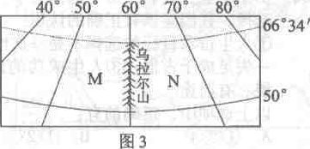
A．位于M、N两个国家的分界线上
B．位于M、N两大高原的分界线上
C．位于M、N两大洲的分界线上
D．位于M、N两大洋的分界线上
5．N地所在国家土地面积广阔，该国交通运输主要以
A．公路运输为主 B．管道运输为主
C．铁路运输为主 D．航空运输为主
6．我国许多大河滚滚东流，既沟通了东西交通，又产生了巨大水能，这是因为我国
A．高原面积广大 B．地势西高东低
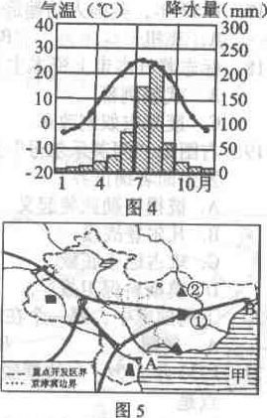
C．地形复杂多样 D．山脉纵横交错
读我国某地气候资料统计图(图4)，完成7～8题。
- 下列对该地气候特征描述正确的是
A．气温年较差约40℃
B．年降水总量约300mm
C．夏季暖热多雨，冬季寒冷干燥
D．图中所在地学校放寒假期间降水量最多
8．具有该特征的气候最有可能会出现在
A．广东 B．泸州 C．重庆 D．北京
读京津唐地区示意图（图5），完成9～10题。
9．下列对图5的描述正确的是
A．北京市的地势南高北低
B．交通发达
C．矿产资源缺乏
D．位于我国东南沿海
10．图5中甲所在海域是我国的
A．东海 B．黄海 C．渤海 D．南海

泸州市二○一一年高中阶段学校招生统一考试
文科综合试卷
第Ⅱ卷 非选择题
地理部分(15分)
33．读我国部分地区水系图(图6)，回答下列问题。(5分)
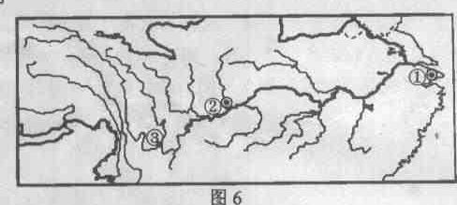
(1)图中①是我国最大的工业城市 ，该城市六大支柱性产业中，优先发展
的是 产业。
(2)有一批重型机器要从城市①运往城市②，最经济和便利的运输方式是 。
(3)②城市的气候属于 气候，图中③是我国著名的钢铁城市 。
34．北京时间2011年3月ll日13时46分，图7中甲图所示国家东部海域发生9.0级超强地震。地震引发的海啸使该国福岛核电站发生了严重的核泄漏事件，也使该国主要工业部门受到严重影响，并波及世界经济市场。结合图7回答下列问题。(5分)
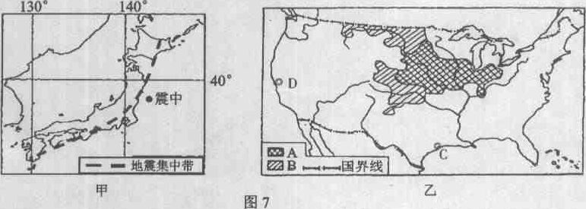
(1)甲图所示国自古以来多地震，其国土位于 火山地震带，此次地震引发
的海啸使该国工业受损严重，因为该国的工业主要分布在濑户内海沿岸和 沿岸。
(2)乙图中B图例斜线所示地区的主要粮食作物是 。乙图中C城市是
，该国的航天中心建在这里。
(3)福岛核电站发生严重的核泄漏后，乙国向甲国提供了最先进的科学技术以阻止核泄漏，乙国D城市的东南部有世界最大的高科技电子工业中心，被称为“ ”。
- 读我国部分地区示意图(图8)，回答下列问题。(5分)
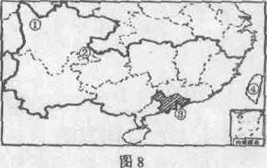
(1)序号①所在地的地形是 。①、②、③三地的年降水量由多到少的排列顺序是 。
(2)图中③地(阴影部分)是 工业基地，位于我国的 省。
(3)④是我国的 岛。



